Strandrensning / arbejdsdag
Søndag den 2. juni kl. 10.30 – 13.00.
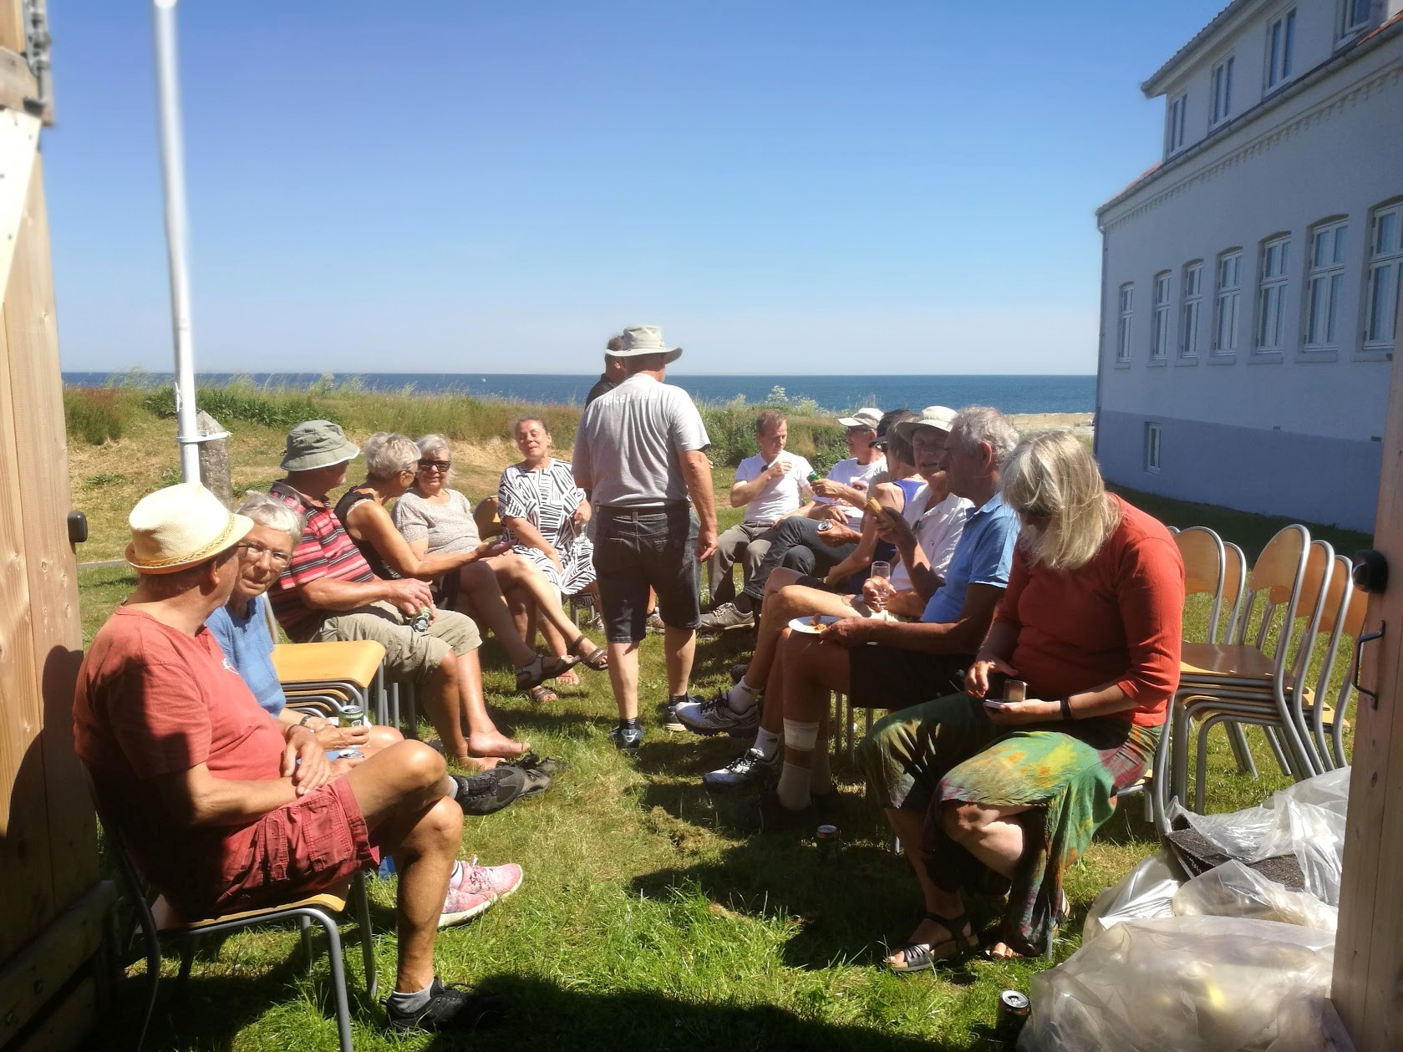
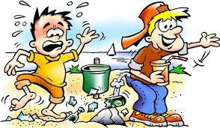
Vi mødes i Rådstuen, hvor du får udleveret affaldsposer, handsker og arbejdsopgaver.
Når affaldet er indsamlet, scenen åbnet m.m. mødes vi atter i Rådstuen, hvor der vil være sandwich, øl og sodavand.
Vi glæder os til at se jer.

